Kärnvapenhotet under kalla kriget och efteråt
Det amerikanska övervakningssystemet rapporterar: Med 99,9 procents säkerhet har Sovjet skickat iväg ett antal kärnvapenladdade missiler (raketer) mot USA! Oj då, varningssystemet hade reagerat på att månen gått upp över Norge. Vilken tur att inte amerikanska raketer skickats iväg som svar.
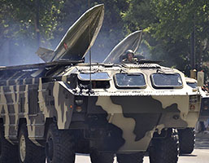
Bild:Sevda Babayeva
Detta hände 1960 och upprepades 1980. En tekniker hade stoppat in fel program i datorn. Som tur var blev det inget avfyrande av amerikanska missiler då heller. Och inte några år senare, när varningssystemet signalerade att 230 sovjetiska raketer var på väg mot Nordamerika. Nära ögat, men det var bara ett datorchips som gått sönder, och behövde bytas ut (vilket kostade mindre är fyra kronor).
Lika nära katastrofen förde oss det sovjetiska varningssystemet vid minst ett tillfälle under kalla kriget. Fem amerikanska missiler är på väg! Bara minuter återstår till att sovjetiska missiler ska avfyras. Det måste vara fel på varningssystemet, tänkte personalen! Vi låter bli att vedergälla. Javisst, var det systemet som klickat. Det kunde inte skilja på amerikanska missiler och solreflexer i molnen.
Andra slags olyckor höll på att orsaka kärnvapenkatastrofer. Ett amerikanskt vätebombsladdat flygplan kraschade vid landningen och brann under flera timmar. Ingen explosion dock.
Vid ett annat tillfälle tappades en metallhylsa på missilen och slog hål på en bränsletank. Efter snabba insatser lyckades personalen förhindra en explosion.
Amerikanska kärnvapen har brunnit, smält, sjunkit och krossats mot marken utan att explodera. USA har byggt cirka 70 000 kärnvapen och inget har detonerat av misstag. (Fakta ur recension i SvD 2014-01-02, skriven av Kim Salomon kring Eric Schlossers bok Command and control.)
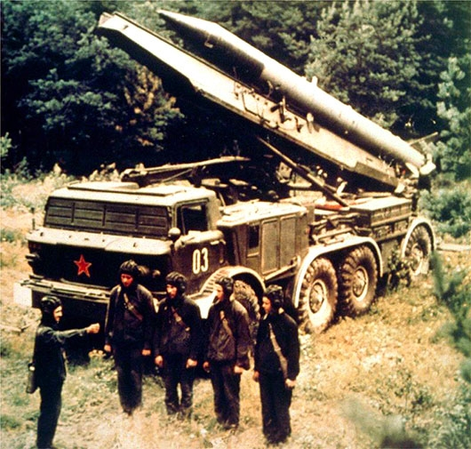
Bild: US federal government Sovjetisk bemanning till ett taktiskt kärnvapen (1970-tal).
År 2010 skrev presidenterna Barack Obama och Dimitrij Medvedev på ett nytt nedrustningsavtal mellan USA och Ryssland. Det var bra för tryggheten i världen, men tyvärr är riskerna med kärnvapen fortsatt stora. Enligt avtalet ska de två staterna ha 1550 interkontinentala missiler vardera. De här vapnen har ”förbättrats” och fått mycket större precision, d.v.s. förmåga att träffa målen. Och dessutom har både Ryssland och USA andra typer av kärnvapen, enligt avtalet 2010 dock högst 6 000 tillsammans.
Det största problemet är numera att fler stater har skaffat kärnvapen. Frankrike hade 2010 cirka 300, Storbritannien 160 och Kina hade strax under 200. Dessa tre länders vapen fanns redan under kalla kriget. Indien hade 70 och Pakistan 80. De två sistnämnda har envisa konflikter sinsemellan, vilket innebär risker. Israel tiger om kärnvapen, men beräknades 2010 ha 80 laddade stridsspetsar för att skydda sig mot fiender i Mellanöstern.
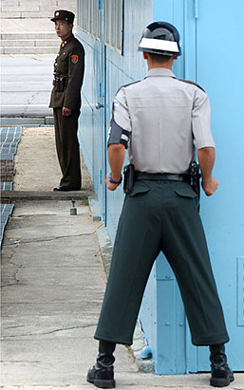
Bild:TECH SGT JACK BRADEN

En sydkoreansk soldat (till höger) på vakt i Koreas demilitariserade zon. I bakgrunden står en nordkoreansk vakt i position intill gränslinjen som skiljer nord från syd.
Ett stort bekymmer är att bland dessa finns Iran som misstänks försöka utveckla kärnvapen. Omvärlden försöker med sanktioner eller löften få Iran att upphöra med den här verksamheten.
Det finns ännu större problem med en annan kärnvapenmakt, nämligen Nordkorea. År 2010 ansågs landet ha kanske 10 kärnladdade vapen. Dessutom har landet lyckats utveckla missiler (raketer) som kan nå Sydkorea, Japan, ja, faktiskt också delar av USA. Ständigt upprepar den nordkoreanska regeringen att vapnen ska användas, om landet blir anfallet. Och hot om anfall tycks denna regering uppleva. Ledarna utnyttjar situation för att bland annat pressa fram hjälp från utlandet med exempelvis livsmedel till Nordkoreas svältande befolkning.

Historiska kunskaper som exempelvis texten om makarna Rosenberg ger ett tillskott till ditt historiemedvetande. Din tolkning av historien hjälper dig att förstå vad som händer i nutiden – och ger dig möjligheter att fundera kring framtiden.

Var makarna Rosenberg atomspioner?
I mars 1951 ställdes makarna Julius och Ethel Rosenberg inför domstol, anklagade för spioneri – att ha lämnat uppgifter om USA:s atombomber till Sovjetunionen 1944 och -45. De förklarades skyldiga och dömdes till döden. Domaren Irving Kaufman yttrade:
”Jag anser ert brott vara värre än mord… Att ni försåg ryssarna med atombomben - så att de kunde tillverka bomben åratal innan våra bästa vetenskapsmän hade bedömt detta vara möjligt – orsakade, enligt min åsikt, det kommunistiska anfallet i Korea. Det har lett till förlusten av 50 000 liv, och kanske miljoner oskyldiga får betala priset för ert förräderi. Ni har otvivelaktigt genom ert förräderi ändrat historiens förlopp till nackdel för vårt land. Ingen kan säga att vi inte lever i ett ständigt tillstånd av anspänning. Vi ser omkring oss varje dag vad ert förräderi har lett till. Över hela vår nation förbereder civilförsvaret oss inför en atombombsattack.”
Många ansåg makarna Rosenberg, särskilt Ethel, vara oskyldiga. Från otaliga håll i världen kom protester mot domen – och anklagelser om antisemitism. Ethel och Julius var judar. Bland de protesterande fanns Albert Einstein, Pablo Picasso, Frida Kahlo, Diego Rivera, Jean-Paul Sartre och påven Pius XII.
Flera advokater försökte intensivt få avrättningen uppskjuten. Ingenting hjälpte. Vid solnedgången den 19 juni 1953 placerades Ethel och Julius i elektriska stolen i fängelset Sing-Sing i delstaten New York. Julius dog vid den första kraftiga elektriska stöten. Ethels hjärta upphörde inte att slå förrän hon fått ytterligare tre stötar.

Uppgifter och frågor
1. Varför uppstod det fel i de amerikanska och sovjetiska varningssystemen under kalla kriget?
2. Vilka andra slags olyckor med kärnvapen kunde ha inträffat?
3. Vad innebär kärnvapenavtalet 2010 mellan USA och Ryssland?
4. Vilka risker finns med den spridning av kärnvapen som efter kalla kriget har skett till andra länder?
Frågor om makarna Rosenberg
5. Varför använde domaren så hårda ord mot makarna Rosenberg?
6. Varför kom det så många protester mot domen och avrättningarna?
7. Vad anser du? Var det bra eller dåligt att Sovjet fick hjälp att ta fram kärnvapen?
Text: Hans Thorbjörnsson, medförfattare till Prio Historia, Sanoma Utbildning
Publicerad: 16 maj 2014
Uppdaterad: 13 januari 2015

